实习备案材料上传操作流程
1、将专业实习备案论证报告、专业实习备案论证情况表、协议书、人才培养方案四份材料按次序放置一个WORD档中，名称命名为：……专业实习备案材料；（详见示例）
2、将……专业实习备案材料的WORD文档转化为FLSAH格式；
3、进入实习备案工作专栏网页：http://www.mmvtc.cn/templet/xqhz/ShowClass.jsp?id=3052在网页的相应专业目录上传备案材料，登录账号：xqhz；密码xq2920220
登陆口见图示例：
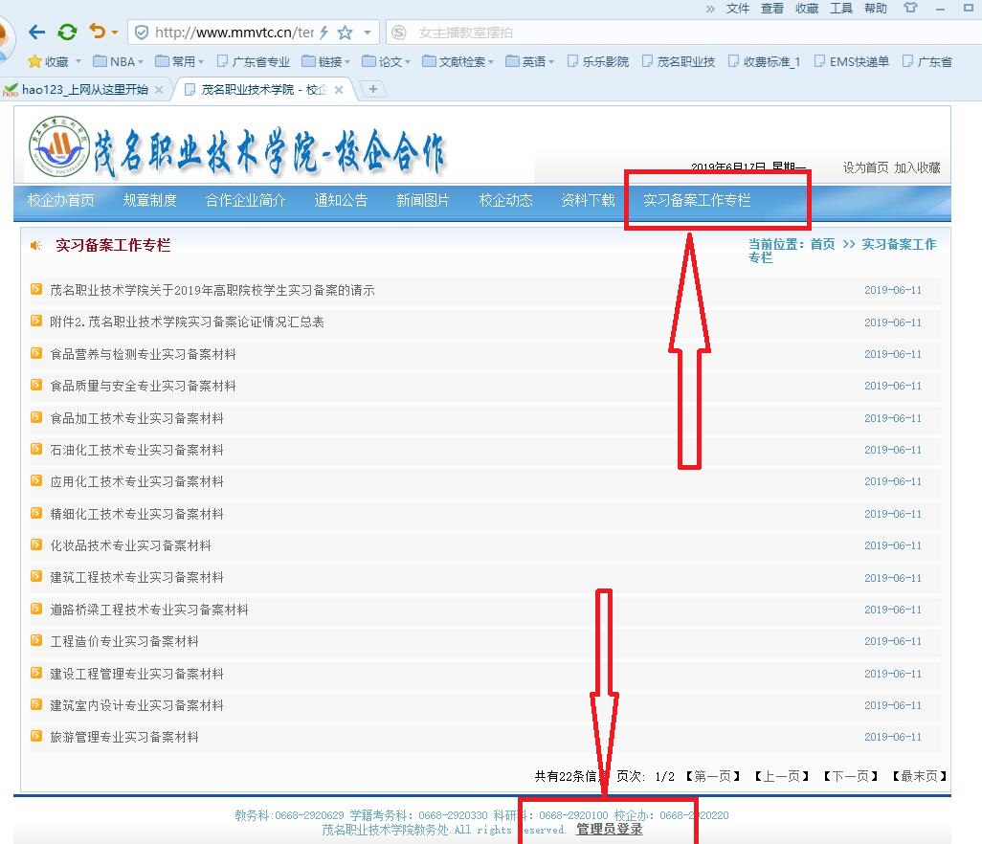

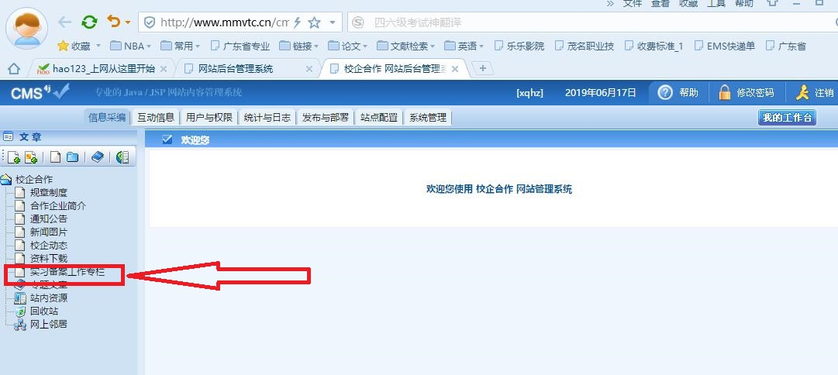
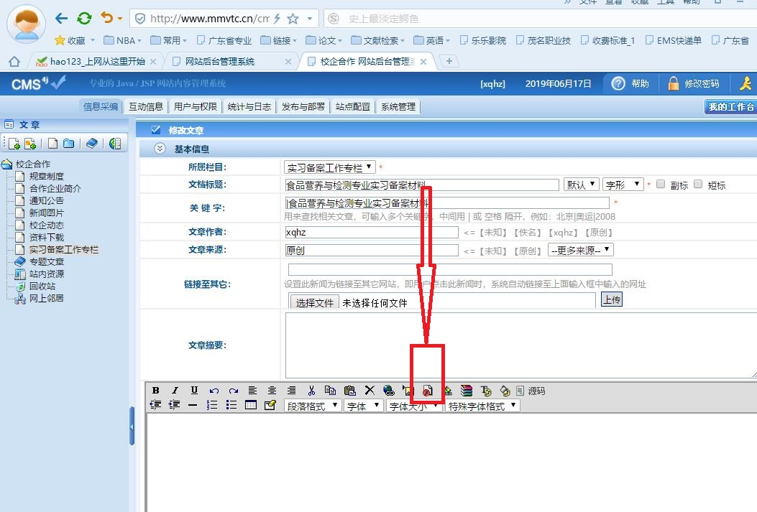

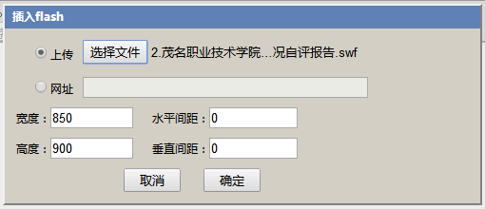
按上图流程操作即完成上传操作，检查能否显示，如能显示即可。（如果上传后没有反应，请多上传一两次）
显示效果示例：
